
Dofinansowanie realizacji przedsięwzięcia pod nazwą: „Doposażenie Państwowej Straży Rybackiej w Poznaniu w celu zwiększenia efektywności kontroli przestrzegania przepisów ustawy o rybactwie śródlądowym”.
Projekt realizowany w 2018 roku ze środków Programu Operacyjnego „Rybactwo i Morze na lata 2014-2020”, w ramach Priorytetu 3 – Wspieranie wdrażania Wspólnej Polityki Rybołówstwa, w zakresie działania 3.1 „Kontrola i egzekwowanie”.
Cel operacji:
Wspieranie monitorowania, kontroli i egzekwowania, zwiększenie potencjału instytucjonalnego oraz skuteczności administracji publicznej, bez zwiększania obciążenia administracyjnego.
Planowane efekty operacji:
- Dostawa trzech specjalistycznych samochodów terenowych typu pick-up.
- Dostawa siedmiu lornetek termowizyjnych o rozdzielczości obrazu 336 x 256.
Operacja przyczyni się do zwiększenia efektywności prowadzanych działań kontrolnych Państwowej Straży Rybackiej w Poznaniu, mających na celu egzekwowanie przestrzegania przepisów regulujących zasady i warunki połowu ryb w wodach śródlądowych województwa wielkopolskiego oraz ochrony tych wód przed działaniem niezgodnym z prawem.
Wartość operacji oraz wkład Funduszy Europejskich:
Operacja jest współfinansowana ze środków Unii Europejskiej w ramach Europejskiego Funduszu Morskiego i Rybackiego ze środków Programu Operacyjnego „Rybactwo i Morze na lata 2014-2020”, w ramach Priorytetu 3 – Wspieranie wdrażania Wspólnej Polityki Rybołówstwa, w zakresie działania 3.1 „Kontrola i egzekwowanie”.
Całkowity planowany koszt przedsięwzięcia wynosi 623.000,00 zł, w tym 90% całkowitych kosztów kwalifikowanych, tj.: 560.700,00 zł wyniesie dofinansowanie Unii Europejskiej, a 62.300,00 zł. wniesie budżet państwa. Sprzęt zostanie zakupiony w drodze przetargu nieograniczonego i zapytania ofertowego.
Dnia 20 sierpnia 2018 r., w siedzibie Wielkopolskiego Oddziału Regionalnego Agencji Restrukturyzacji i Modernizacji Rolnictwa w Poznaniu, została podpisana umowa o dofinansowanie realizacji przedsięwzięcia.
Termin realizacji operacji: od dnia 01.06.2018 r. do dnia 30.11.2018 r.



DOPOSAŻENIE PAŃSTWOWEJ STRAŻY RYBACKIEJ
W POZNANIU W CELU ZWIĘKSZENIA EFEKTYWNOŚCI KONTROLI PRZESTRZEGANIA PRZEPISÓW USTAWY O RYBACTWIE ŚRÓDLĄDOWYM

Beneficjent: Państwowa Straż Rybacka w Poznaniu

Cel operacji: Wspieranie monitorowania, kontroli i egzekwowania, zwiększenie potencjału instytucjonalnego oraz skuteczności administracji publicznej, bez zwiększania obciążenia administracyjnego.

Planowane efekty Dostawa 3 specjalistycznych samochodów terenowych operacji: zgodnie z SIWZ oraz dostawa 7 lornetek
termowizyjnych o rozdzielczości obrazu 336x256.

Wartość operacji: Całkowity koszt kwalifikowany wynosi 583.775,83 zł.

Wkład Funduszy Operacja jest współfinansowana ze środków Unii
Europejskich: Europejskiej w ramach Europejskiego Funduszu
Morskiego i Rybackiego. Udział tych środków wynosi 90% całkowitych kosztów kwalifikowanych operacji, tj. 525.398,25 zł. Współfinansowanie pochodzi ze środków unijnych Programu Operacyjnego „Rybactwo i Morze” na lata 2014-2020, w ramach działania „Kontrola i egzekwowanie w ramach Priorytetu 3 – „Wspieranie wdrożenia Wspólnej Polityki Rybołówstwa”.

Operacja przyczyni się do zwiększenia efektywności prowadzonych działań kontrolnych przez strażników Państwowej Straży Rybackiej w Poznaniu, w celu egzekwowania przepisów regulujących zasady i warunki połowu ryb w wodach śródlądowych województwa wielkopolskiego.

Specjalistyczne samochody terenowe –
zakup współfinansowany ze środków Unii Europejskiej.

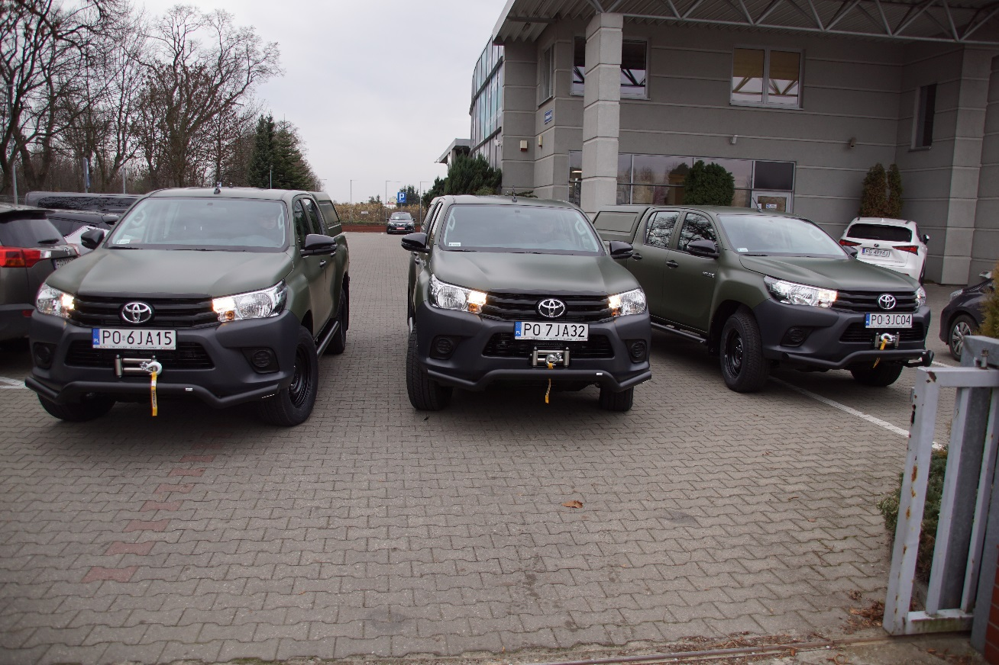

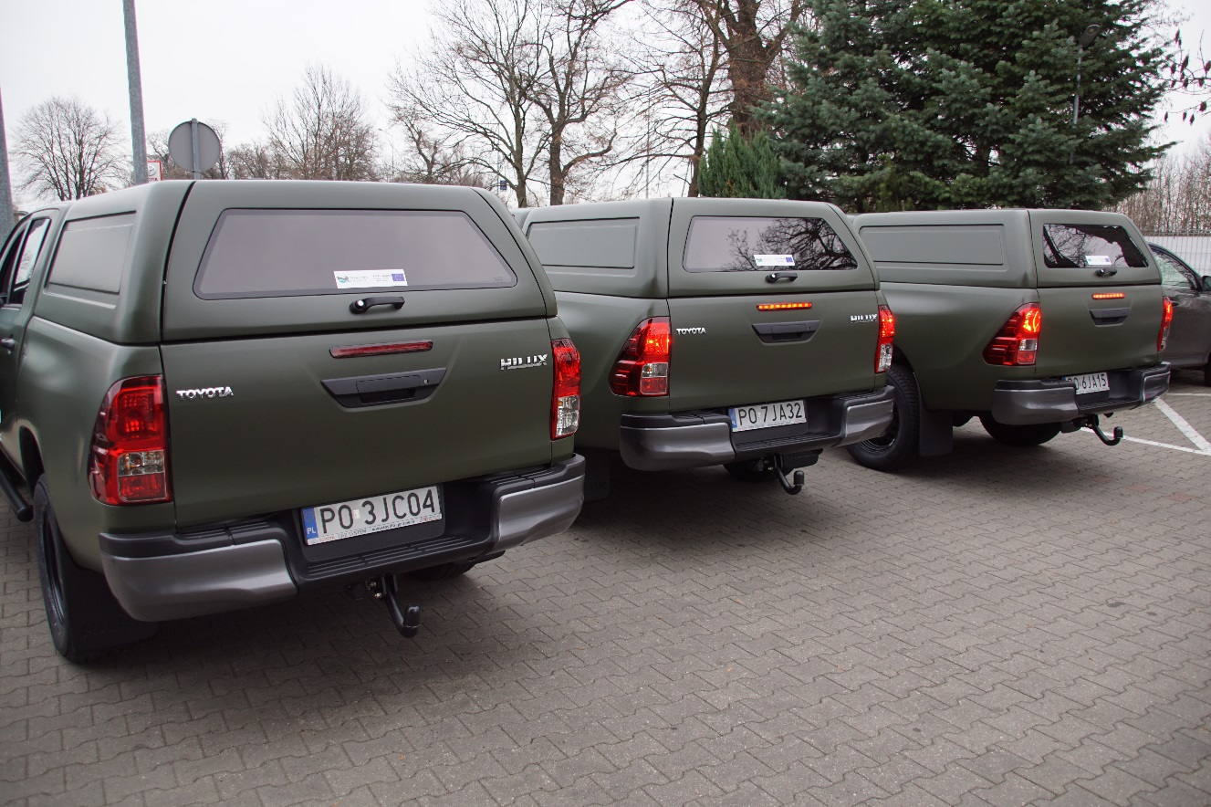

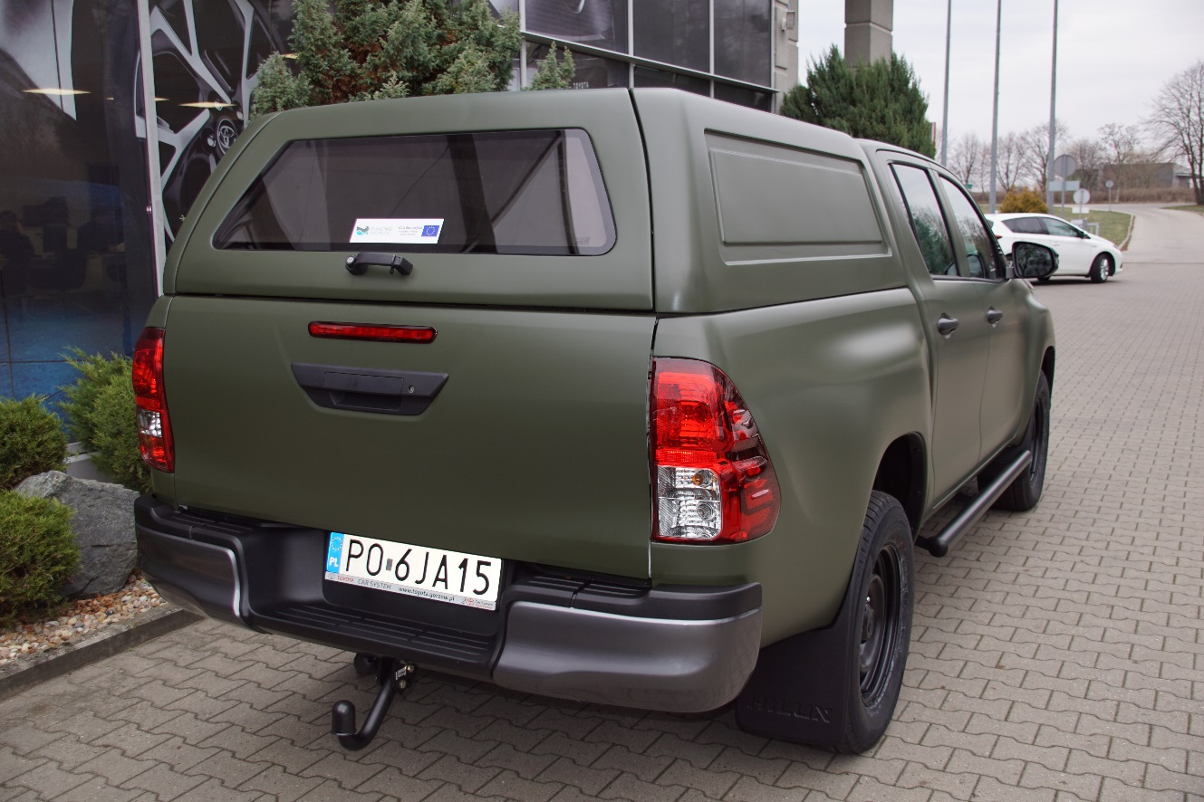

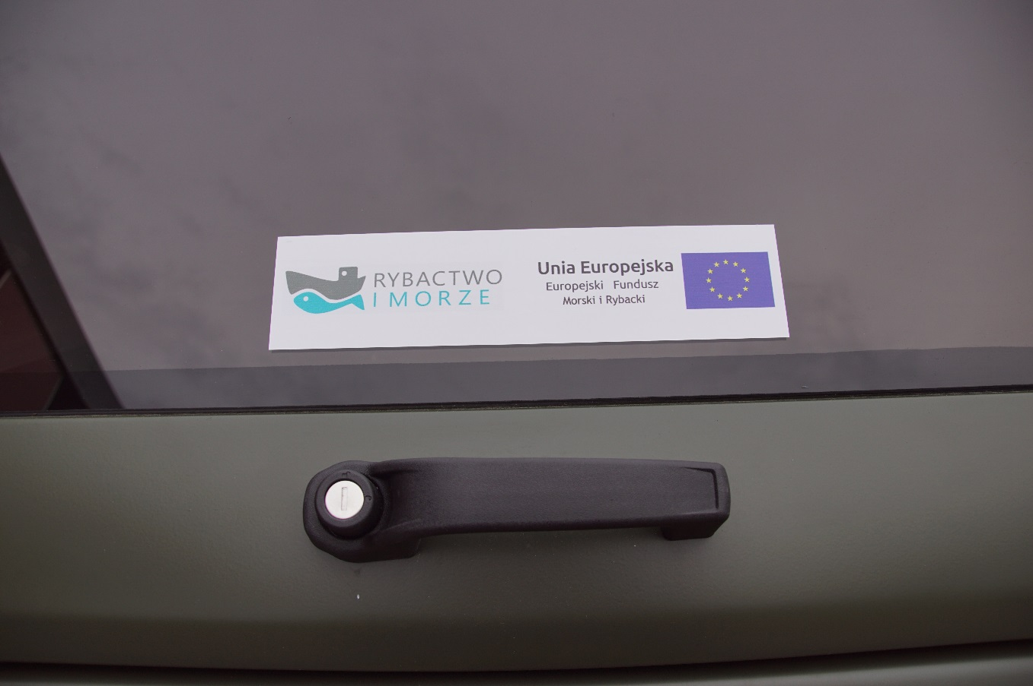

Lornetki termowizyjne o rozdzielczości obrazu 336 x 256 –
zakup współfinansowany ze środków Unii Europejskiej.



